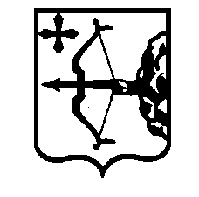

ПРАВИТЕЛЬСТВО КИРОВСКОЙ ОБЛАСТИ

ПОСТАНОВЛЕНИЕ

21.09.2022 |  | № | 509-П
г. Киров
О внесении изменений в постановление Правительства
Кировской области от 16.12.2019 № 641-П

В соответствии с постановлением Правительства Кировской области от 20.08.2019 № 449-П «О разработке, реализации и оценке эффективности реализации государственных программ Кировской области» Правительство Кировской области ПОСТАНОВЛЯЕТ:
1. Внести изменения в постановление Правительства Кировской области от 16.12.2019 № 641-П «Об утверждении государственной программы Кировской области «Обеспечение ветеринарного благополучия», утвердив изменения в государственной программе Кировской области «Обеспечение ветеринарного благополучия» (далее – Государственная программа) согласно приложению.
2. Настоящее постановление вступает в силу через десять дней после его официального опубликования.
Председатель Правительства
Кировской области А.А. Чурин

